Die BEUMER Group baut ihre Präsenz in Südamerika aus
- Vertretungen in Brasilien, Peru und Chile als Folge der Übernahme von FAM
- FAM-Geschäftsübernahme erfolgreich abgeschlossen
- Kunden in Südamerika steht jetzt das komplette Sortiment der BEUMER Group zur Verfügung

Beckum, 12. Juni 2024 – Mit der Integration der ehemaligen FAM-Standorte in Brasilien, Peru und Chile verstärkt die BEUMER Group ihre Präsenz in Südamerika. Diese Entwicklung ist eine Folge der Übernahme der FAM Minerals & Mining GmbH im Jahr 2022. Die ehemaligen FAM-Standorte, die nun unter der BEUMER Group Südamerika firmieren, sind integraler Bestandteil der BEUMER-Familie geworden und bieten Kunden Zugang zum gesamten Portfolio des Unternehmens an automatisierten Materialflusssystemen und Dienstleistungen. Dieser Meilenstein unterstreicht das langfristige Engagement des Unternehmens für seine Kunden in ganz Südamerika und stellt eine bedeutende Investition in die Region dar.

Die Kontinuität in der Betreuung ist gewährleistet, da Paulo Costa, der bisherige Leiter der FAM-Aktivitäten in der Region, zum neuen Geschäftsführer von BEUMER Südamerika ernannt wurde. „FAM genießt in der Bergbau- und Mineralindustrie in Brasilien, Peru, Chile und darüber hinaus einen hervorragenden Ruf, der uns eine solide Basis für die Zukunft bietet”, erklärt Costa. „Als Teil der BEUMER Group werden wir unsere Kunden im Bergbau und in der Mineralindustrie weiterhin unterstützen und gleichzeitig unser Angebot erweitern, um Kunden in ganz Südamerika hochwertige Materialflusssysteme für Flughäfen, Häfen und Terminals sowie Lagerhaltung und Logistik anbieten zu können.“

Die BEUMER Group vereint weltweites Know-how mit lokaler Präsenz und richtet ihr Handeln konsequent an den Bedürfnissen ihrer Kunden aus. Durch die Bündelung der Kompetenzen und Stärken von FAM und BEUMER sind die Teams in Brasilien, Peru und Chile in der Lage, Kunden in ganz Südamerika Materialflusslösungen anzubieten, die nicht nur effizienter sind, sondern auch die Betriebskosten senken. Dank der strategisch günstig gelegenen Vertretungen kann die BEUMER Group schnell und effektiv auf die Anforderungen ihrer Kunden in der Region reagieren und in jeder Phase des Projektlebenszyklus passende Lösungen anbieten, die den erforderlichen Normen und Zertifizierungen entsprechen.

321 Wörter, 2,309 Zeichen (inkl. Leerzeichen)

BEUPR015 Bild 1

Bildunterschrift 1: Paulo Costa, Geschäftsführer von BEUMER Südamerika.

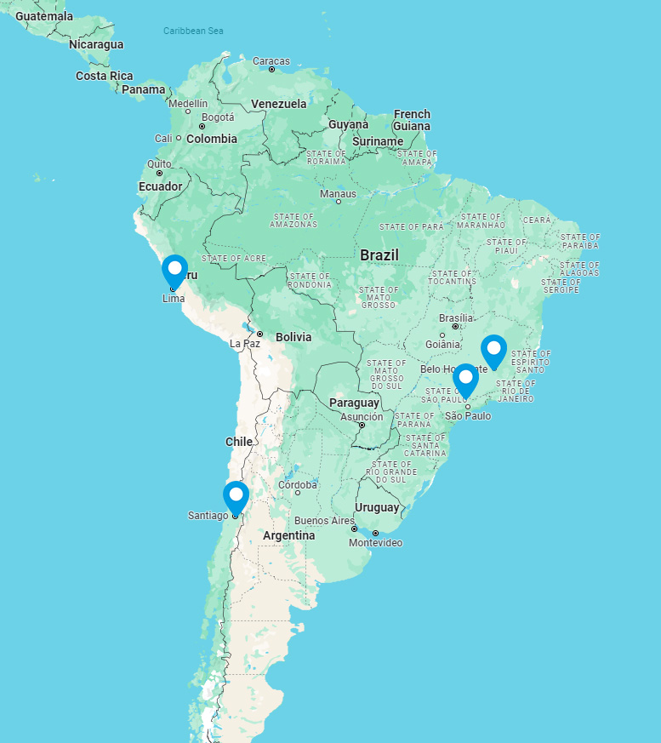
Bildunterschrift 2: Standorte der BEUMER Group in Südamerika

Bildnachweis: BEUMER Group
Bitte hier klicken, um eine hochauflösende Version des Bildes herunterzuladen.

Über die BEUMER Group
Die BEUMER Group ist ein globaler Hersteller von Intralogistiksystemen und Familienunternehmen in dritter Generation. Als "Partner of Choice" für die Branchen Bergbau, Zement, Baustoffe, Petrochemie, Konsumgüter, Post, E-Commerce, Mode und Gepäckförderung bietet das Unternehmen hochwertige Systemlösungen und eine umfassende Kundenbetreuung. Mit weltweit 5.600 Mitarbeitern erwirtschaftet die BEUMER Group einen jährlichen Auftragseingang von rund 1,25 Milliarden Euro. Dem Unternehmensmotto "Made Different" folgend, verpflichtet sich BEUMER zu höchsten Standards bei Qualität, Innovation und Nachhaltigkeit.
Mehr Informationen unter: www.beumer.com

Pressekontakt
Verena Breuer: Tel. + 49 (0) 2521 24 317, Mail: verena.breuer@beumer.com
Carsten Otte (PR-Agentur): Tel. +49 (0)4181 968098 80, Mail: carsten.otte@publiktek.com

